**Elektronická úřední deska pro město Náchod** - **nabízené řešení**

## Příloha č. 1a

## Technická specifikace WALLo 32“ – nástěnné provedení

## Lokalita 1 – Masarykovo náměstí 40, Náchod/dekor dřeva

## Lokalita 2 – Zámecká 1845, Náchod/nerez provedení

## Lokalita 3 – Němcové 2020, Náchod/dekor dřeva

## 

## Ilustrační fotografie:

## 

## 1) Technické parametry EÚD

* TYPOVÉ OZNAČENÍ: WALLo 32“
* POČET KUSŮ: 3
* MATERIÁL: lakovaná ocel 2 mm
* BARVA: nerez/dekor dřeva, anti-grafity, odolná proti UV záření
* OCHRANNÉ SKLO: antireflexní, bezpečností, tloušťka 5 mm, 0,5% odraz
* PROSTOR MEZI SKLEM A DISPLEJEM: ANO
* DOTYKOVÁ PLOCHA: kapacitní folie, multi-touch
* PROVEDENÍ: anti-vandal (bez možnosti cizí manipulace)
* UCHYCENÍ: mechanické/chemické kotvy, závěsné na zeď
* ROZMĚRY BEZ RÁMU: 950x680x170 mm (v×š×h)
* ROZMĚRY S RÁMEM: 950x680x320 mm (v×š×h)
* VÁHA: 75 kg
* AUTOMATICKÁ REGULACE JASU: ANO
* AUTOMAT. REGULACE KONTRASTU: ANO
* AUTOMAT. VENTILAČNÍ JEDNOTKA: ANO
* AUTOMAT. VYPÍNÁNÍ/ZAPÍNÁNÍ KIOSKU: ANO
* VNITŘNÍ KONTROLA TEPLOTY: ANO
* VYPÍNÁNÍ/ZAPÍNÁNÍ ZVUKU: ANO
* PROVOZNÍ TEPLOTA: -40 °C až +75 °C
* PROVOZNÍ VLHKOST: do 90%
* INTERNETOVÁ KONEKTIVITA: Ethernet, WIFI
* INTERNÍ KONEKTORY: USB, RJ-45, HDMI, VGA, svorkovnice
* STUPEŇ OCHRANY: IP65
* PROVOZNÍ DOBA: 365/24/7
* NAPÁJENÍ: AC 230 V, 50/60 Hz

**2) LCD:**

* ZNAČKA: LG Display
* ÚHLOPŘÍČKA: 32“ (801.31 mm)
* ORIENTACE: vertikální
* ROZMĚR AKTIVNÍ PLOCHY: 392.9x698.4 mm
* TECHNOLOGIE: a-Si TFT-LCD, S-IPS
* ROZLIŠENÍ: Full HD, 1080x1920px
* POMĚR STRAN: 9:16
* BARVY: 8-bit, 16.7 Milionů
* DOBA ODEZVY: 6 ms
* KONTRAST: 3000:1
* ROZTEČ BODŮ: 0.3637x0.3637 mm
* POZOROVACÍ ÚHLY: 178°/178° (horizontálně/vertikálně)
* JAS: 1500 cd/m2
* TYP PODSVÍCENÍ: WLED
* ŽIVOTNOST: 50 000 hod

**3) Interní PC:**

* ZNAČKA: HP
* MODEL: 260 G2 DM, Intel Core i3-6100U (2,3 GHz, 2 jádra), 4GB RAM DDR4, pevný disk 128GB SSD, Intel HD Graphics 630, Windows 10 Home CZ

**4) Aplikace na míru:**

* Úvodní obrazovka - rozcestník
* Automatické vyvěšování a svěšování obsahu úřední desky
* Archivace dokumentů úřední desky na disk interního PC
* Offline režim při výpadku internetového připojení
* Vyhledávání dokumentů
* Zabezpečený webový prohlížeč, white-list (možnost editace)
* Vertikální provedení (1080x1920 px, 9:16, Full HD)
* Přizpůsobení rozhraní desky (úvodní obrázky, spořič, logo, barvy, text,…)
* Aplikace rozdělena do 3 částí (záhlaví, interaktivní část, zápatí)
* Virtuální klávesnice
* Vyloučení manipulace s vyvěšenými dokumenty
* Automatický návrat na úvodní stránku
* Přibližování a oddalování zobrazeného obsahu (ZOOM tlačítka)
* Zobrazení souborů různých formátů (PDF, PNG, JPG, JPEG, DOC, XLS)
* Šetřič obrazovky – datum+čas, obrázky, prezentace, libovolný interval spuštění
* Zobrazení modulů: počasí, datum, čas
* Monitoring a vzdálená správa zařízení
* Zasílání alertů na předem definovaný email o stavu zařízení, chybné hlášky
* Přizpůsobení zobrazení obsahu pro handicapované občany (vozíčkáře)
* Komunikace s www rozhraním úřední desky (UDE-GINIS)
* Možnost napojení na elektronickou spisovou službu
* Časově neomezená přenositelná licence

Ukázka designu aplikace:

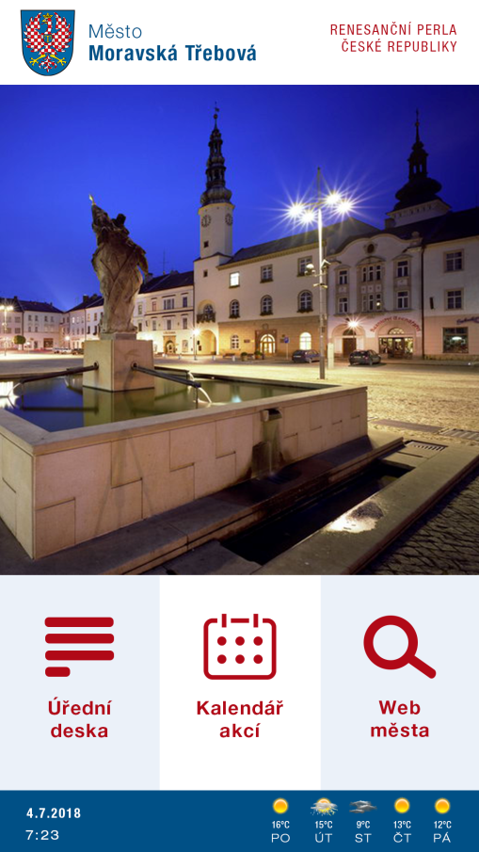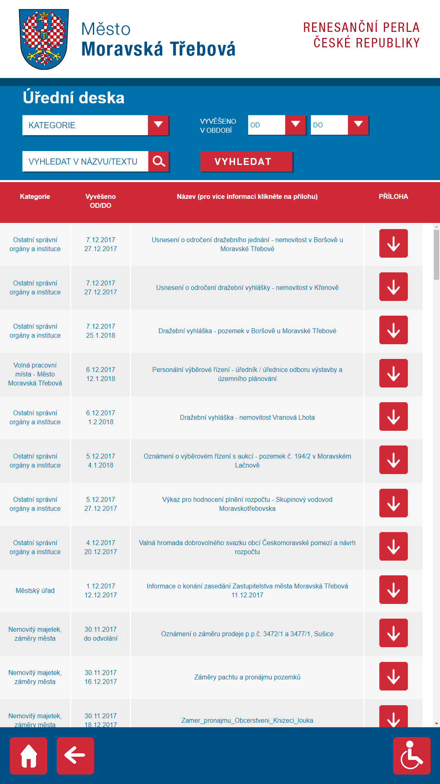

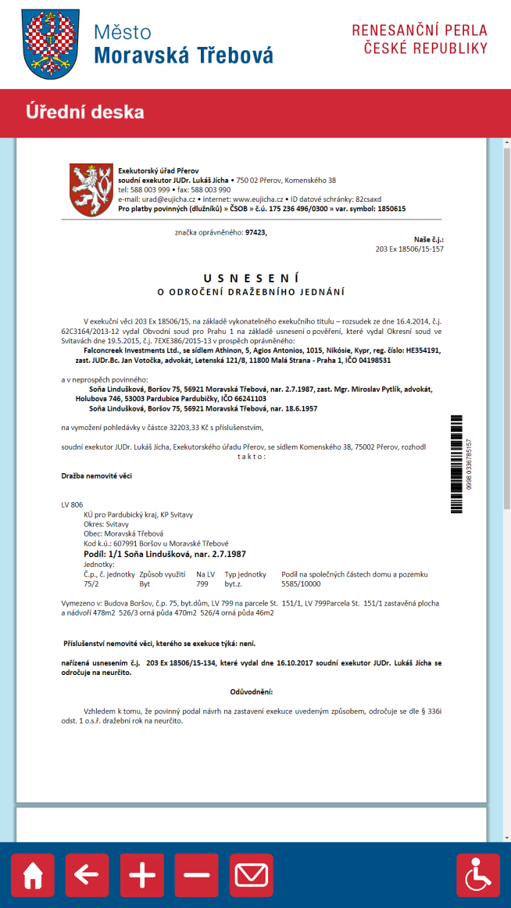 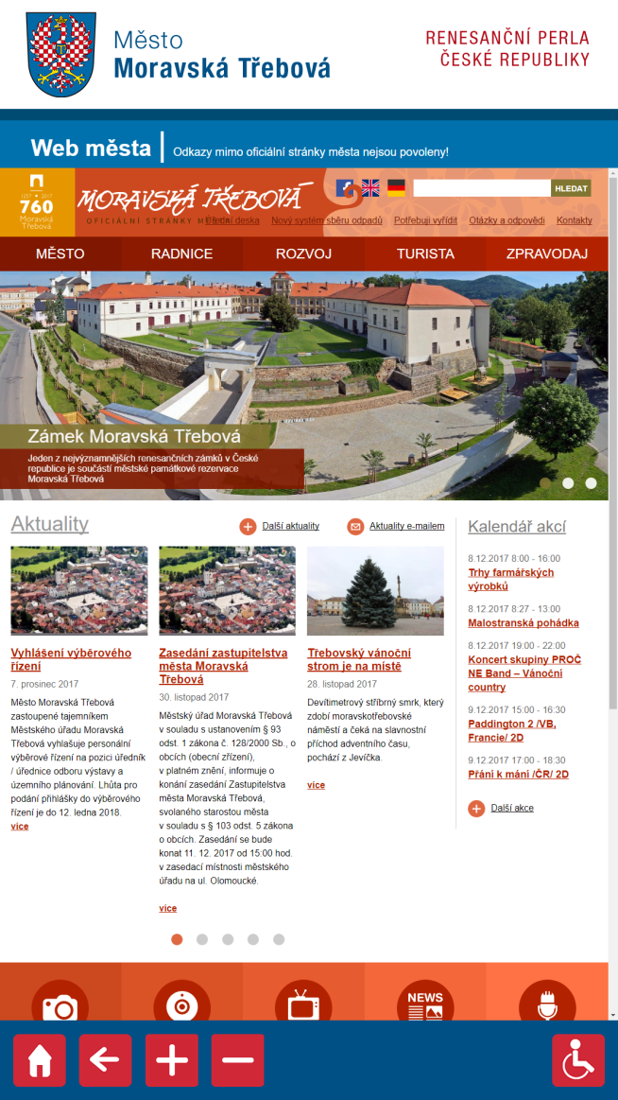

**5) MONTÁŽ:**

* Připravenost pro montáž – napájení 230V, datový kabel s konektorem RJ45 zajistí zadavatel
* Uchycení na zeď (mechanické / chemické kotvy) a napojení zajistí dodavatel

**6)ZÁRUKA:**

* 24 měsíců
* S možností prodloužení po skončení standardní záruky

**7) SERVIS A PODPORA:**

* 1x ročně servisní kontrola HW, profylaxe, revize
* 1x měsíčně servisní kontrola SW pomocí vzdáleného přístupu z veřejně dostupného internetu, kontrola správné funkčnosti SW, aktualizace
* Hotline 24/7

**8) Ostatní:**

* Součástí dodávky je doprava, instalace, implementace a školení v místě určení.

**9) Cena za kus: xxx Kč bez DPH**